Zarządzenie nr 43 Regionalnego Dyrektora Ochrony Środowiska w Olsztynie z dnia 21 lipca 2022 r.
w sprawie ustanowienia zadań ochronnych dla rezerwatu przyrody Jezioro Karaś
Na podstawie art. 22 ust. 2 pkt 2 i ust. 3 i 4 w związku z art. 15 ust.1 pkt 14 ustawy z dnia 16 kwietnia 2004 r. o ochronie przyrody (Dz. U. z 2022 r., poz. 916) zarządza się, co następuje:
§ 1. Ustanawia się na rok zadania ochronne dla rezerwatu przyrody Jezioro Karaś, zwanego dalej „rezerwatem”.
§ 2. Zadania ochronne, o których mowa w § 1, obejmują:
      - identyfikację i ocenę istniejących i potencjalnych zagrożeń wewnętrznych i zewnętrznych oraz sposoby eliminacji lub ograniczania tych zagrożeń i ich skutków, które zostały określone w załączniku nr 1 do zarządzenia;
      - opis sposobów ochrony czynnej ekosystemów, z podaniem rodzaju, rozmiaru i lokalizacji poszczególnych zadań, które zostały określone w załącznikach nr 2 i 3 do zarządzenia;
      - wskazanie obszarów objętych ochroną czynną.
§ 3. 1. Obszar rezerwatu objęty jest ochroną czynną.
- Akwen jeziora Karaś wyznacza się do połowu ryb, w tym amatorskiego, w ramach gospodarki rybackiej prowadzonej przez podmiot uprawniony do rybactwa.
§ 4. Zarządzenie wchodzi w życie z dniem podpisania.
Z up. REGIONALNEGO DYREKTORA
OCHRONY ŚRODOWISKA w Olsztynie
Aleksandra Krzysztoń-Rzodkiewicz
p.o. Zastępcy Regionalnego Dyrektora Ochrony Środowiska –
Regionalnego Konserwatora Przyrody w Olsztynie

Załącznik Nr 1 do Zarządzenia Nr 43 Regionalnego Dyrektora Ochrony Środowiska w Olsztynie z dnia 21 lipca 2022 r.
Identyfikacja i ocena istniejących i potencjalnych zagrożeń wewnętrznych i zewnętrznych oraz sposoby eliminacji lub ograniczania tych zagrożeń i ich skutków.
Lp. | Identyfikacja istniejących i potencjalnych zagrożeń wewnętrznych i zewnętrznych | Sposoby eliminacji lub ograniczania zagrożeń wewnętrznych i zewnętrznych i ich skutków
1. | Płoszenie gatunków ptaków bytujących w szuwarach trzcinowych | Wprowadzenie ograniczeń czasowych w zakresie gospodarczych i amatorskich połowów ryb
2. | Ryzyko wyginięcia oraz spadek liczebności niektórych gatunków ryb | Odłów tarlaków do pozyskania materiału zarybieniowego
 |  | Prowadzenie zarybień
3. | Kłusownictwo rybackie i wędkarskie | Patrolowanie i kontrolowanie przez straż rybacką osób łowiących na wodach rezerwatowych Jeziora Karaś

Załącznik Nr 2 do Zarządzenia Nr 43 Regionalnego Dyrektora Ochrony Środowiska w Olsztynie z dnia 21 lipca 2022 r.
Opis sposobów ochrony czynnej ekosystemów, z podaniem rodzaju, rozmiaru i lokalizacji poszczególnych zadań.
Lp. | Rodzaj zadań ochronnych | Rozmiar zadań ochronnych | Lokalizacja zadań ochronnych
1. | Wprowadzenie ograniczeń czasowych w zakresie gospodarczych i amatorskich połowów ryb | Zaniechanie odłowów gospodarczych oraz amatorskiego połowu ryb w rezerwacie w sezonie lęgowym, tj. od 1 marca do 30 czerwca.  Amatorski połów ryb:  - bez stosowania zanęt,  - poza strefą szuwarów,  - zgodnie z regulaminem wskazanym na zezwoleniu użytkownika rybackiego  Wodowanie łodzi dopuszczone tylko w miejscach wskazanych w załączniku nr 3  Dopuszcza się używanie łodzi o napędzie w postaci silników elektrycznych. | Jezioro Karaś
Limit roczny zezwoleń wędkarskich – 16 szt.
Limit dzienny - 10 osób dziennie
Limit rocznych odłowów - 3 kg/ha
Połowy rybackie tylko sprzętem stawnym
O planowanym połowie należy powiadomić drogą elektroniczną Regionalną Dyrekcję Ochrony Środowiska w Olsztynie w terminie minimum 7 dni prze datą połowu (sekretariat.olsztyn@rdos.gov.pl),
2. | Prowadzenie zarybień | Zarybienia w ilościach i sortymentach wynikających z operatu rybackiego. | Jezioro Karaś
3. | Przeprowadzanie kontroli przez straż rybacką osób łowiących na terenie rezerwatu | Wg potrzeb | Jezioro Karaś

Załącznik Nr 3 do Zarządzenia Nr 43 Regionalnego Dyrektora Ochrony Środowiska w Olsztynie z dnia 21 lipca 2022 r.
Wskazanie miejsc wodowania łodzi wędkarskich 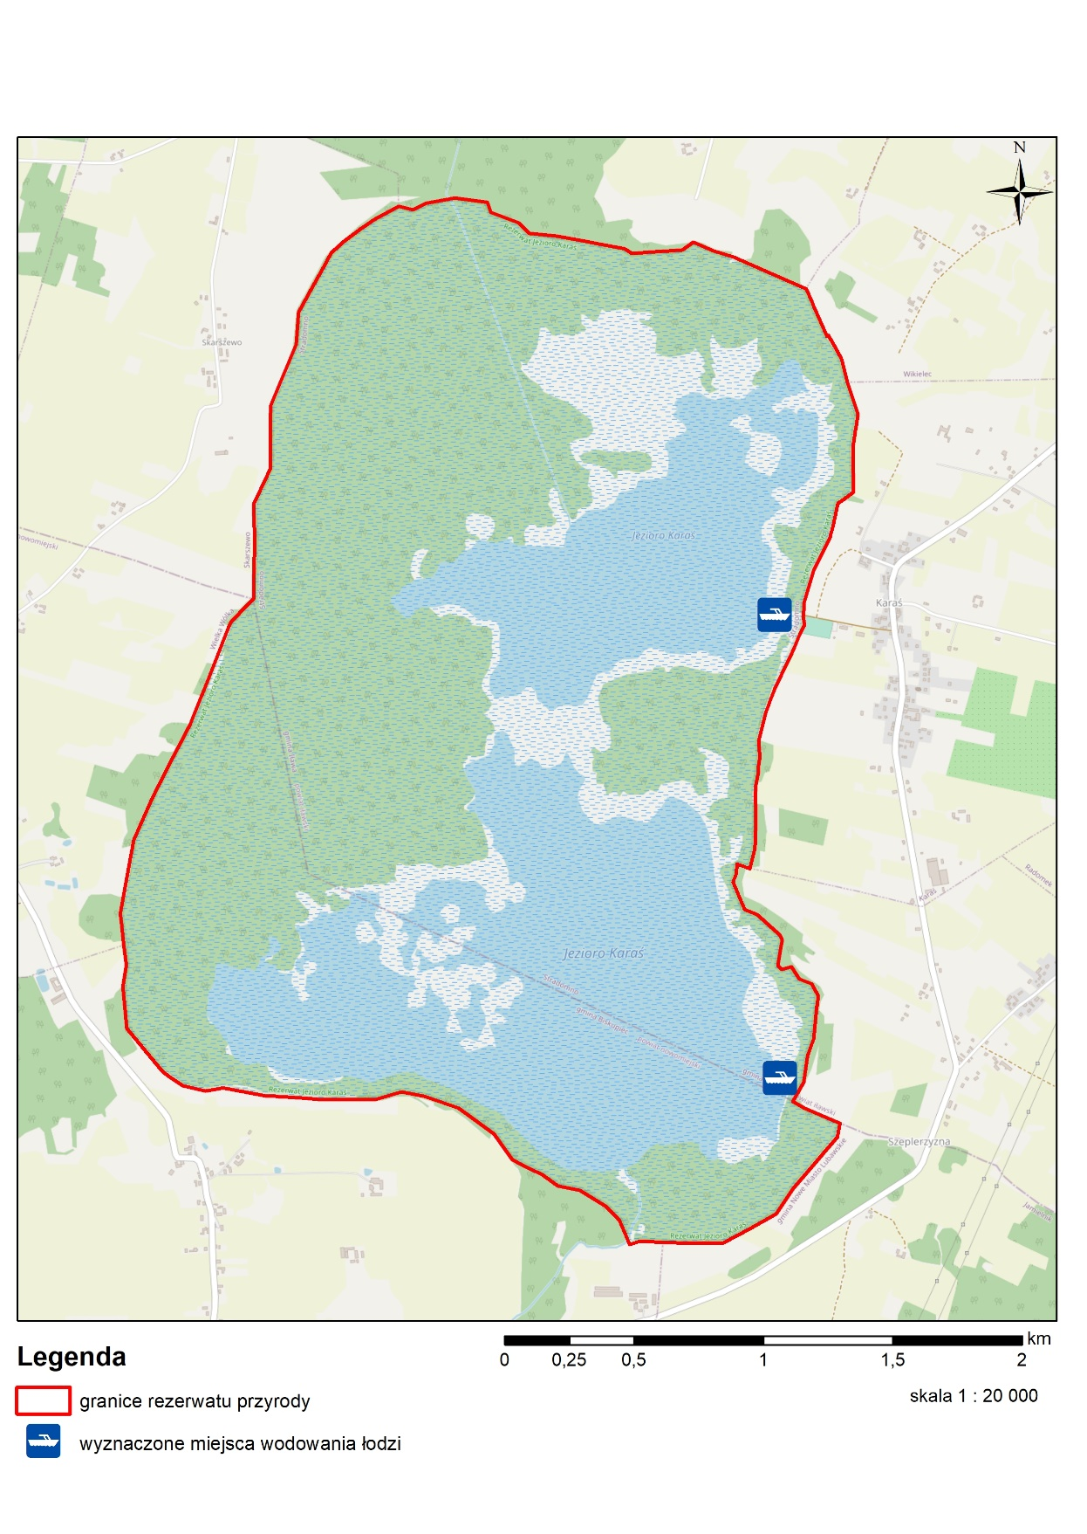

Uzasadnienie
Zarządzenie Regionalnego Dyrektora Ochrony Środowiska w Olsztynie w sprawie ustanowienia zadań ochronnych dla rezerwatu przyrody Jezioro Karaś jest wykonaniem delegacji ustawowej wynikającej z art. 22 ust. 2 pkt 2 ustawy z dnia 16 kwietnia 2004 r. o ochronie przyrody (Dz. U. z 2022 r., poz. 916). Zgodnie z tym przepisem, regionalny dyrektor ochrony środowiska ustanawia w drodze zarządzenia zadania ochronne dla rezerwatów przyrody, dla których nie ustanowiono planów ochrony. Mając na uwadze art. 22 ust. 4 ww. ustawy zadania ochronne wprowadza się na okres roku od wejścia w życie niniejszego zarządzenia.
Korzystając z delegacji ustawowej zawartej w art. 15 ust. 1 pkt 14 ustawy o ochronie przyrody, zgodnie z którymi regionalny dyrektor ochrony środowiska wyznacza w rezerwatach przyrody miejsca połowu ryb w związku z prowadzoną gospodarką rybacką, niniejszym zarządzeniem dokonano wyznaczenia miejsc połowu ryb przez podmiot aktualnie uprawniony do rybactwa na terenie rezerwatu przyrody Jezioro Karaś.
Projekt zadań ochronnych obejmuje wykonywanie następujących czynności:
- Wprowadzenie ograniczeń czasowych w zakresie gospodarczych i amatorskich połowów ryb (wskazane w pkt 1 załącznika nr 2 do zarządzenia). Wyłączenie z odłowów ryb okresu pomiędzy 1 marca i 30 czerwca, pokrywającego się z sezonem lęgowym, przyczyni się do ochrony awifauny rezerwatu poprzez zapewnienie spokoju ptakom wodno-błotnym związanym z Jeziorem Karaś w okresie rozrodczym. Ze względu na niedostępność brzegów jeziora do amatorskiego połowu ryb, umożliwiono wędkowanie z łodzi, ograniczając jednocześnie ich liczbę do 10 w ciągu doby oraz wskazano miejsca, w których możliwe jest wodowanie łodzi wędkarskich. Nadmierne połowy wędkarskie i gospodarcze mogą przyczynić się do spadku liczebności ryb. Ustalenie limitów połowów wędkarskich i gospodarczych przyczyni się do zachowania populacji naturalnie wycierających się ryb, najlepiej przystosowanych do istniejących lokalnych warunków.
- Prowadzenie zarybień (wskazane w pkt 2 załącznika nr 2 do zarządzenia). Ze względu na możliwość wystąpienia w rezerwacie trudności z osiągnięciem sukcesu rozrodczego w wyniku naturalnego tarła organ uznał za zasadne prowadzenie zarybień w celu zwiększenia populacji naturalnie występującego w wodach rezerwatowych gatunków ryb. Zarybienia przeprowadzone będą w ilościach i sortymentach wynikających z operatu rybackiego.
- Kontrola przez straż rybacką osób łowiących na terenie rezerwatu (wskazane w pkt 3 załącznika nr 2 do zarządzenia). Ze względu na odnotowywane przypadki nielegalnego połowu ryb konieczne jest przeprowadzanie kontroli przez straż rybacką osób łowiących na terenie rezerwatu.
Z up. REGIONALNEGO DYREKTORA
OCHRONY ŚRODOWISKA w Olsztynie
Aleksandra Krzysztoń-Rzodkiewicz
p.o. Zastępcy Regionalnego Dyrektora Ochrony Środowiska –
Regionalnego Konserwatora Przyrody w Olsztynie

